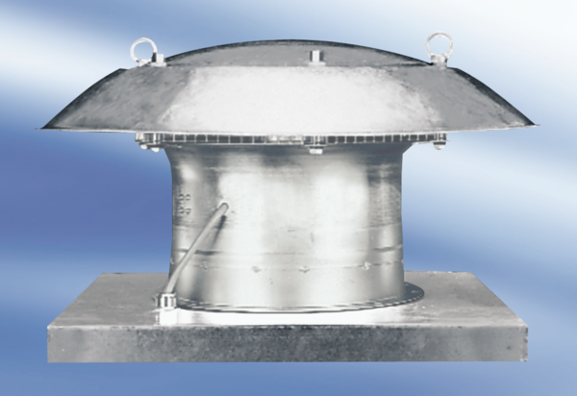Aksijalni krovni ventilator DZD 30/42 AJedinica za pakiranje: 1 komAsortiman:
Broj artikla: 0087.0436Proizvođač: MAICO

